Міністерство освіти і науки України

Національний технічний університет України

«Київський політехнічний інститут ім. Ігоря Сікорського» Факультет інформатики та обчислювальної техніки Кафедра обчислювальної техніки

Лабораторна робота 5

З дисципліни «Архітектура компʼютерів 2»

ВИКОНАВ:

студент ІІІ курсу ФІОТ

Київ-2023

**Завдання:**

I. Додайте BUG_ON() замість друку повідомлення та повернення -

EINVAL для неприпустимого значення параметра.

II. Додайте примусове внесення помилки “начебто kmalloc() повернув

0” під час формування елемента списку для якогось повідомлення

(останнього із серії, 5-го, ... — на ваш вибір).

III. Модифікуйте Makefile аналогічно appendix1.

IV. Отримайте обидва повідомлення, роздивіться їх та для одного

з них виконайте пошук місця аварії аналогічно appendix1.

A. Зауважте, що при виконанні BUG_ON() модуль буде

“зайнятий”, і ви не зможете виконати rmmod.

**GitHub:**

**Хід роботи**

Створення необхідних файлі для busybox

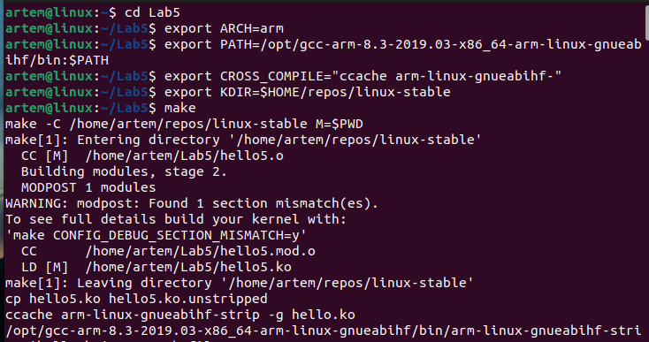

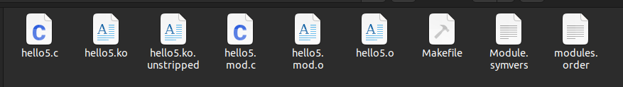

Оновлення busybox

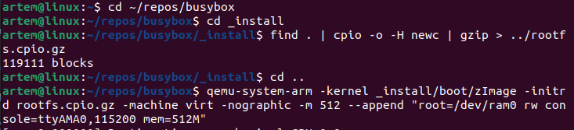

Тест QEMU

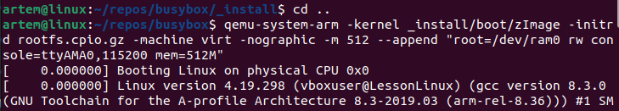

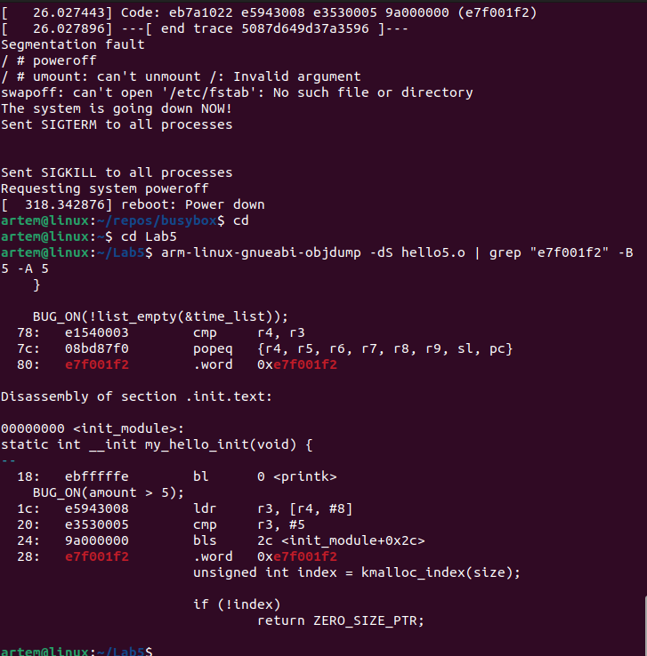

**Hello5.c**

#include <linux/init.h>

#include <linux/module.h>

#include <linux/moduleparam.h>

#include <linux/printk.h>

#include <linux/types.h>

#include <linux/ktime.h>

#include <linux/slab.h>

#include <linux/list.h>

struct time_measurement {

struct list_head list;

ktime_t start;

ktime_t end;

};

MODULE_AUTHOR("IO-16 Artem");

MODULE_DESCRIPTION("Lab5");

MODULE_LICENSE("GPL");

static LIST_HEAD(time_list);

static uint amount = 1;

module_param(amount, uint, 0444);

MODULE_PARM_DESC(amount, "An amount parameter");

static int __init my_hello_init(void);

static void __exit my_hello_exit(void);

static int __init my_hello_init(void) {

uint i = 0;

struct time_measurement *current_record;

pr_info("Amount: %d\n", amount);

BUG_ON(amount > 5);

for (i = 0; i < amount; i++) {

current_record = kmalloc(sizeof(*current_record), GFP_KERNEL);

if (!current_record)

goto error_handle;

current_record->start = ktime_get();

pr_info("Hello, Maria!\n");

current_record->end = ktime_get();

list_add_tail(&current_record->list, &time_list);

}

return 0;

error_handle:

pr_err("No memory!\n");

my_hello_exit();

return -ENOMEM;

}

static void __exit my_hello_exit(void) {

struct time_measurement *temp_record, *safe_record;

list_for_each_entry_safe(temp_record, safe_record, &time_list, list) {

pr_info("Execution Time: %lld ns",

ktime_to_ns(temp_record->end - temp_record->start));

list_del(&temp_record->list);

kfree(temp_record);

}

BUG_ON(!list_empty(&time_list));

}

module_init(my_hello_init);

module_exit(my_hello_exit);

**Висновок:**

Замість виведення повідомлення та повернення -EINVAL для неприпустимих значень параметра, у коді використано макрос BUG_ON(). Цей макрос призводить до аварійного зупину ядра, якщо значення параметра виходить за допустимі межі. Також до коду було додано спеціальну умову, що імітує помилку виділення пам'яті через kmalloc(), яка умовно повертає нуль. Зроблені скріншоти демонструють коректну роботу програми з урахуванням внесених змін.